**アンモニア態窒素計**

**NH4-Nモニター**

**（Model NH4-2000）**

**取　扱　説　明　書（疎稿）**

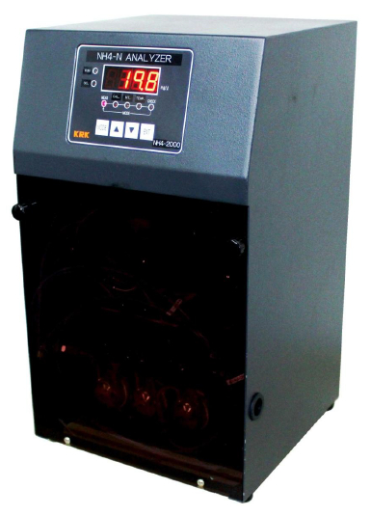

〇　名称と機能説明　写真・図面

〇　設置、据付、配管要領　図解

〇　設置、据付注意事項

　　　設置環境、温度湿度、夏場・冬場の対策、気泡発生予防、サンプル・試薬の凍結予防・保温

〇　保守点検、メンテナンス部品、消耗部品リスト、写真図解入り

〇　保守点検要領、部品交換頻度　写真図解

〇　試薬作成要領

〇　配管ライン、センサーライン洗浄　試薬作成使用方法

**アンモニア態窒素計**

**Model NH4-2000**

**取　扱　説　明　書**

**概　　要**

　下水処理場、し尿処理場、合併浄化槽等の活性汚泥処理施設に於いて処理水中のアンモニア態窒素（NH4-N）と無機態窒素（NOx-N）を測定し、その数値を指標として曝気量制御を行い、その施設の効率的、且つ経済的な運転管理を実現させることは特に有用です。　本モニターは、アンモニア態窒素（NH4-N）の濃度変化を連続的に測定することを目的としています。

水性試料中のアンモニアの測定には、旧来のネスラー法やインドフェノール法の様な吸光光度法・イオンクロマト法・イオン選択電極法等が使われているが水質モニター的な用途には維持管理の費用や、複雑さに於いて難点が多いように思われます。

　本装置は連続サンプリングしている試料にアルカリ溶液を混合し、溶存しているアンモニウムイオンをアンモニアとしてガス化し、ガス透過性膜を界して流れている水に吸収させ、その吸収前後の導電率の変化からアンモニウムイオンの濃度を求める方法を測定原理として装置を構成しており、用いる試薬も極めて希薄な硫酸溶液と微量の水酸化ナトリウム溶液であり特殊な試薬を用いない為、測定廃棄物の処理を含め維持管理の容易なモニターとして構成されています。

**基　本　仕　様**

　○　測定方式　　　　アルカリ注入ガス置換吸収導電率測定方式

　○　ガス透過膜　　　多孔性PTFEフィルム

　○　測定セル　　　　フロータイプ電気伝導度検出セル

　○　測定範囲　　　　０　～　２５ mgN/L（その他 10,50,100mgN/L／F.S.等対応可）

　○　伝送出力　　　　４～２０mA ＤＣ絶縁型（負荷抵抗 500Ω　以下）

　○　周囲温度範囲　　１０～３０℃　（推奨）

　○ 電　源　　　　　ＡＣ　１００～２４０Ｖ　　５０/６０Ｈｚ　　Ｗ

**流　路　構　成**

　試料溶液をサンプリングポンプにより計測部内に導入し、ガス置換抽出カラムに流入させます。

　この試料流路に一定時間間隔でアルカリ液を注入すると試料中に含まれるアンモニアイオンはアンモニアガスとなり遊離するので、ガス交換抽出カラム内でこのアンモニアガスは多孔性薄膜を透過し薄膜を界して流れている希硫酸溶液内に吸収し、希硫酸液の導電率を低下させます。

　キャリアーの希硫酸溶液の流路には導電率測定セルが設置されており、ガス抽出置換槽を通過することにより、アンモニアガスを吸収して変化した導電率の差が測定出来るように構成しています。

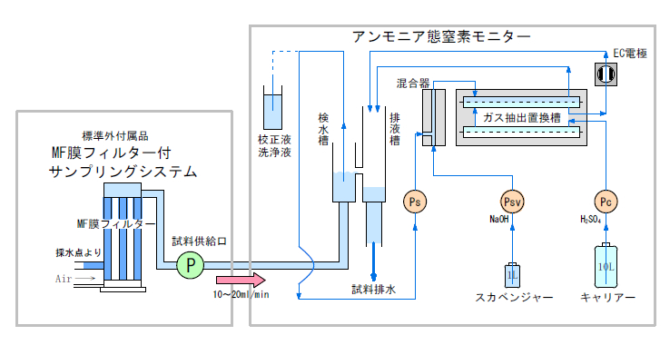

**動　作　概　要**

　起動と共にキャリヤー送入ポンプ PＣ と、試料吸引ポンプ PＳは連続的に動き始めガス抽出置換槽の薄膜で界した一方の流路には試料溶液が流れ込み、他方にはキャリヤーの希硫酸溶液が流れ込み置換槽を通過したのち電導度測定セルを通り放出されます。

　スカベンジャー試薬注入用ポンプ PＳＶはアルカリ試薬に接続されプログラム操作により、注入動作に入り一定時間、試料流路にアルカリ試薬が注入され、試料中に含まれるアンモニュウムイオンと反応しアンモニアガスが発生し薄膜を透過してキャリヤーの希硫酸溶液に吸収され生成した硫酸アンモニュームの量に従いキャリヤーのｐＨ／電導度が変化するので、導電率のバランスが崩れ電気信号変化が生じます。

　一定量のアルカリ注入が終わるとPＳＶは停止しますのでキャリアーの導電率は復旧しこの導電率変化のピーク高さをアンモニア濃度として記録します。

　このようなサイクルを繰り返すことにより、１時間に１０～２０回程度の頻度での濃度測定が可能になります。

　ガス抽出置換槽の試料流路の汚れを除く為には、適当な間隔でサンプル流路を酸洗いや次亜塩素酸洗浄を行った後、校正した上で、再び測定工程に入ることが必要です。

アンモニア態窒素モニター用試薬類

試薬原液の調製

　１．1N H２SO４ ：特級濃硫酸 14ml を純水にて 500ml に希釈します。

　２．NH4-N校正原液：特級塩化アンモニューム1.91g、及び1N H２SO４ 5mL

を純水にて500mlに溶解します。 （密栓保存）

（ この原液 1mlはアンモニア態窒素 1mgに相当します。）

運転試薬の調製 （測定レンジ 0～50mg-N/Lの場合）

1. キャリアー (NH4-Nモニター用)

0.005N硫酸　　　：1N H２SO４ 50ml を純水で10Lに希釈します。

その他、低濃度レンジ測定時

0.002N 硫酸　　　：1N H２SO４ 20ml を純水で10Lに希釈します。

　　 0.001N 硫酸の場合：1N H２SO４ 10ml を純水で10Lに希釈します。

２．スカベンジャー ：0.2N NaOH　 (ポリ瓶保存)（NH4-Nモニター用）

特級水酸化ナトリウム 8gを純水に溶かし1Lにします。

　３．洗浄液　（NOx-N、NH4-Nモニター共通）流路内に蓄積するスケールの除去

2%スルファミン酸：スルファミン酸10g を純水に溶かし500mLにします。

　（リン酸カルシウム・炭酸カルシウム等無機蓄積物の除去用）

　　NaOCl：市販次亜塩素酸ナトリウム溶液（有効塩素4%以上）10mLを純水に溶かし500mLにします。（バイオフィルム等有機蓄積物の除去用）

校正液の調製

　純水に校正原液の一定量を添加し校正液を調製します。

　10mgN/L日常校正液：校正原液 5mL を純水に溶かして500mL に希釈します。

20mgN/L　校正液：校正原液 10mL を純水に溶かして500ｍL に希釈

注：アンモニア態窒素校正液は、大気中のアンモニアの影響を避けるため使用直前に、希釈調製することが望ましいと言われています。

その他

　１．40mgN/L 溶液　：校正原液20mlを、ゼロ水で500mLに希釈します。

　２．20mgN/L 溶液　： 10ml 500ml

３．16mgN/L 溶液　：　　　　 8ml　　　　　　 500ml

４．12mgN/L 溶液　： 6ml 500ml

５． 8mgN/L 溶液　： 4ml 500ml

６． 4mgN/L 溶液　： 2ml 500ml

運転条件と試薬必要量

　アンモニア態窒素モニターは、試料中のアンモニアイオンが、アルカリ性のスカベンジャーと触れることによりアンモニアガスに変わり、このアンモニアガスがガス透過性薄膜を界して流れる硫酸キャリアー溶液と反応し、硫酸アンモニュームが生成してキャリアーの導電率が低下することから、キャリアーの導電率変化を測定することにとりアンモニア態窒素濃度を求めています。

　この時、サンプルとキャリアーはガス透過膜ユニットを連続して流れており、スカベンジャーは、一定時間間隔で注入され注入前と注入により生じるアンモニアガス発生量に比例して生じる導電率の減少ピークを検出して濃度値としています。

　この為、キャリアーはサンプル濃度とガス置換交換膜の接触面積及びガスの置換速度、並びに導電率センサーの感度を勘案し、濃度と流速を選び、スカベンジャーは同じく、サンプル濃度とガス透過膜ユニット内でのキャリアーとサンプルの接触時間が濃度と注入時間の選定要因としています。

標準状態での試薬消費量（約２週間分）

　キャリアー　 0.2mL/min.×60min.×24Hr.×15Days=4.3L

　スカベンジャー 0.2mL/min ×12回/Hr.×24Hr.×15Days=0.9L

　サンプル吸引量　 2mL/min.×60min.×24Hr.×15日＝43L

　　洗浄、校正操作はサンプルの状況に応じて行います。

洗浄液 通液　2mL/min×5min=10mL／回

校正液 通液　2mL/min×15min=30mL／回

**アンモニア態窒素モニター　外部端子配列表**

＜ＣＮ　＞

**端子No.** **名称・機能**

1 4 ～ 20mA 出力 ＋

2 〃 〃 －

3 0 ～ 1 V　出力 ＋

4 〃 〃 －

**アンモニア態窒素計　操作手順書**

電源コードを接続し、計器背面にある主電源スイッチを “ON” にします。

1. 保守状態。（スタート時／メンテナンス時（強制停止））

　↓＋ENTキーを同時押しすると保守状態となり、“MEAS”LEDが点滅する

　測定中の場合測定を停止する。

　測定値出力は前回値を保持する

1. モード切り替え。

　保守状態の場合MODEキーを押すごとに、MEASが点滅した状態で

　“MEAS”→“SIG”→“CAL”→“INT”→“TEMP”の順にモードが切り替わる。

　測定中は“MEAS”→“SIG”のみで切り替わる。

1. ＭＥＡＳ（シングル測定）

　保守状態でモードが“MEAS“の時にENTキーを押すと“RUN”LEDが点灯し、

一度だけ測定を行う。測定中はモードの切り替えはできない。

測定値出力は変化しない。

測定シーケンス

　・測定を開始するとサンプルポンプ及びキャリアーポンプが送液する。

　・測定開始後150秒後にスカベンジャーポンプが規定時間間送液します。

　　　・同時にゼロレベルの測定を行う（シグナルのベース電圧をホールドする。）

　　　・測定開始後220秒後ぐらいからサンプル濃度に比例したピーク出力が現れサンプル濃度のレベル測定を行う。(シグナルのピーク値をホールドする。)

　　　・測定開始後300秒後に測定が終了し、シグナルの差からアンモニア濃度を求めて

　　　　表示する。

1. ＳＩＧ（センサー信号）

　導電率センサーの信号を0.000～4.000の間で表示する。

　通常は3.5前後の値を示し、測定時には値が下降する。

　この状態で↑キーを押すと測定経過時間を表示する。

1. ＣＡＬ（標準液校正）

　“CAL”が点灯し、標準液濃度20.0が点滅表示される。

標準液濃度を変更する場合は↑　↓キーで数値を合わせる。

ENTキーで校正を開始し、SIGを表示する。

測定が終了すると校正係数を表示する。

ENTキーを押すと“MEAS”に戻る。

1. ＩＮＴ（測定間隔）

　“INT”が点灯し、測定間隔（分）を点滅表示する。

　↑　↓キーを押すごとに５、１０、３０、６０の４段階に切り替わる。

　ENTキーを押すと値が確定し、点滅が止まる。

1. ＴＥＭＰ(温度表示)

　“TEMP”が点灯し、センサーの温度を表示する。

1. 温度係数

　“TEMP”の状態で↑＋ENTキーを押すと補正係数を点滅表示する。

　↑　↓キーで補正係数を設定しENTキーを押すと値が確定し“TEMP”表示に戻る。

温度補正CFは次式にて行う。補正係数をα、センサー温度をｔとすると

　　　　CF＝１＋α（25－ｔ）

　この係数を求められた測定値にかけることで温度による変動を補正する。

1. 校正係数

　“TEMP”の状態で↓＋ENTキーを押すと“SIG”が点灯し、校正係数を

点滅表示する。

　↑　↓キーで校正係数を設定しENTキーを押すと値が確定し“TEMP”表示に戻る。

１０．連続測定

　　　“MEAS”状態で↑+ENTキーを押すと“MEAS”が点灯状態となり、

連続測定を開始する。測定が終了すると測定値を表示し、連動して測定値出力が

出力される。

NH4計追加機能

１１．出力レンジ設定

機　　能：出力レンジを5~20mg/lの間で設定する。

操作方法：保守中に“MEAS”ランプと“SIG“ランプ表示状態から↓キーを押したままMODEキーを1回押すと“CAL”ランプと“RUN”ランプが点灯しレンジ値が表示される。

レンジを変更する場合は↑　↓キーで数値を合わせ、ENTキーを押すと

設定が完了し、“MEAS”に戻る。

１２．プリアンプの調節

振幅調整

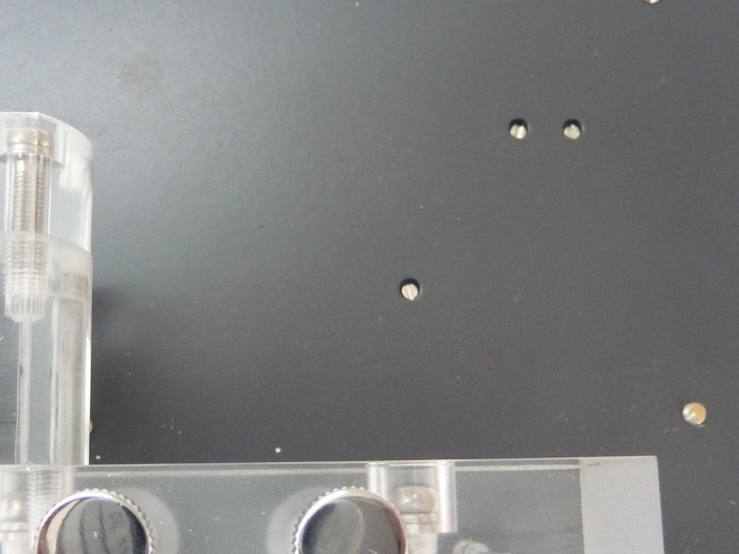

　アンモニア濃度は、ガス透過膜を介してキャリアー液に吸収されたアンモニアガスによって低下するキャリアーの硫酸濃度の変化を、導電率センサーで電気信号に変えて測定しています。

GAIN 調整

　このため導電率測定用のプリアンプの設定トリマーがパネル面に有ります。

　この設定はあらかじめ調整してありますがキャリアーを交換したり、測定レンジ変更のためにキャリアー濃度を変更した場合には、設定の変更をする必要があります。

〇　キャリアー交換の場合

　キャリアーのみの、導電率であるベース電圧は“SIG”モードの表示が基本的に”3.5”を示すように設定しています。通常のメンテナンスでキャリアー溶液の追加を行った場合、調合誤差でこの値から離れる場合がありますがこの場合は、”GAIN”調整トリマーで”3.5”に調節します。

〇　キャリアー濃度変更の場合

　測定濃度範囲を高濃度にする場合はキャリアー濃度も高く、低濃度を主体に測定したい場合にはキャリアー濃度を低くすることによりスパンレンジの変更を行うことが出来ます。

　しかし、キャリアー濃度を変更すると導電率の電気信号レベルが変化するためプリアンプのセル電圧の“振幅”と、出力変化の大きさである“GAIN”の調節をする必要があります。











